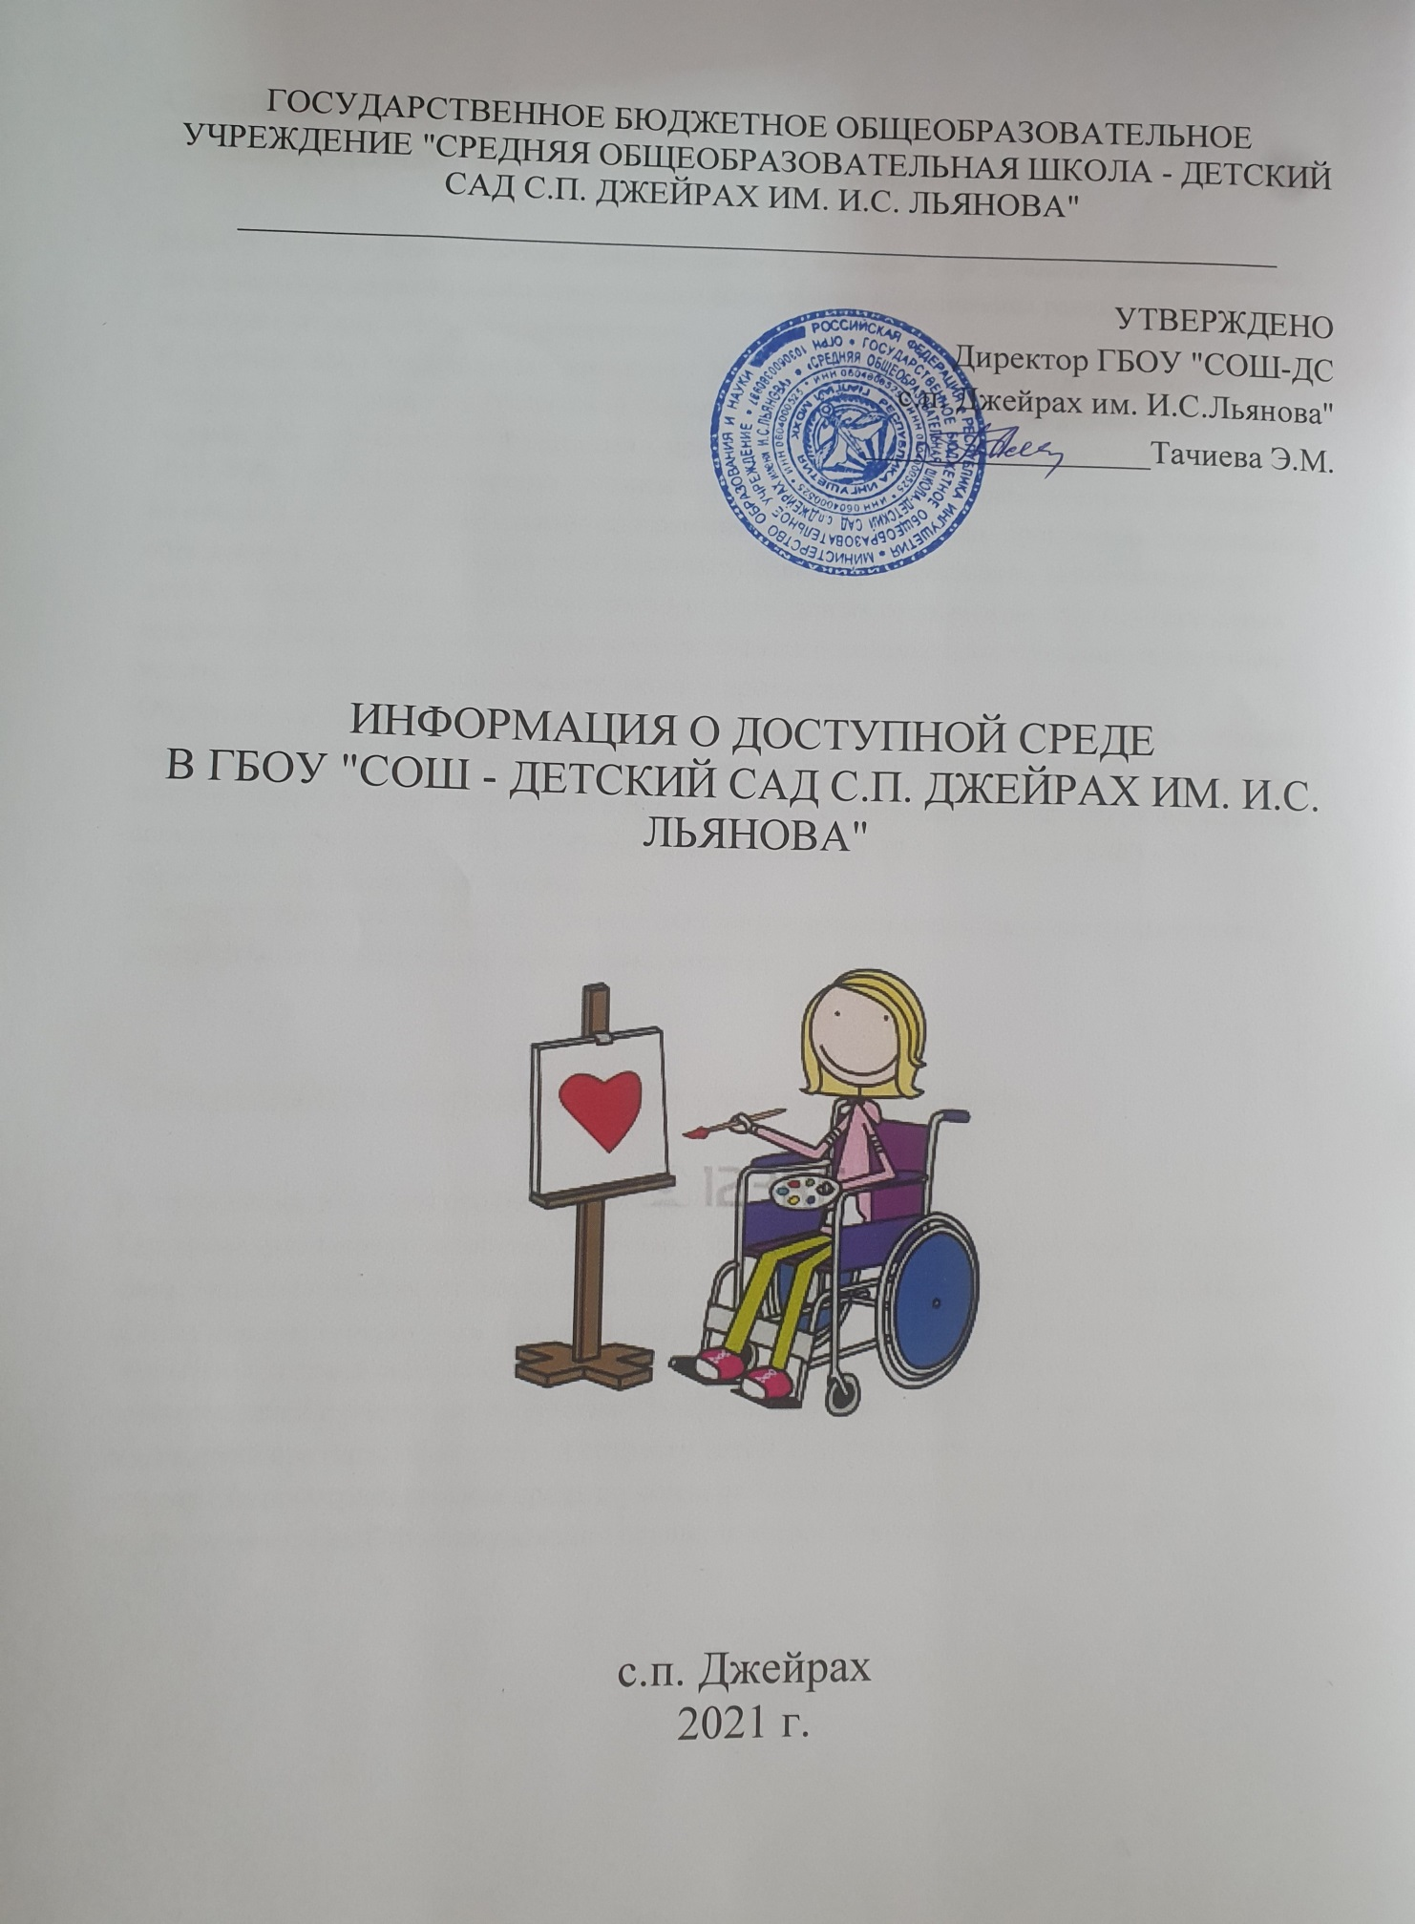
ГОСУДАРСТВЕННОЕ БЮДЖЕТНОЕ ОБЩЕОБРАЗОВАТЕЛЬНОЕ УЧРЕЖДЕНИЕ "СРЕДНЯЯ ОБЩЕОБРАЗОВАТЕЛЬНАЯ ШКОЛА - ДЕТСКИЙ САД С.П. ДЖЕЙРАХ ИМ. И.С. ЛЬЯНОВА"
______________________________________________________________

УТВЕРЖДЕНО

Директор ГБОУ "СОШ-ДС

с.п. Джейрах им. И.С.Льянова"

_________________Тачиева Э.М.

ИНФОРМАЦИЯ О ДОСТУПНОЙ СРЕДЕ

В ГБОУ "СОШ - ДЕТСКИЙ САД С.П. ДЖЕЙРАХ ИМ. И.С. ЛЬЯНОВА"

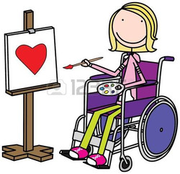

с.п. Джейрах

2021 г.

Специальные условия для обучения инвалидов и лиц с ограниченными возможностями здоровья

В ГБОУ "СОШ - Детский сад с.п. Джейрах им. И.С. Льянова" представлены равные условия для получения качественного дошкольного образования и обеспечены равные права детям, имеющим разные стартовые возможности.
В соответствии с Федеральным законом от 24.07.1998 года № 124-ФЗ «Об основных гарантиях прав ребенка в Российской Федерации, от 29.12.2012 года № 273-ФЗ « Об образовании в Российской Федерации», приказом Минобрнауки России от 30.08.2013 г. № 1014 «Об утверждении Порядка организации и осуществления образовательной деятельности по основам общеобразовательным программам – образовательным программам дошкольного образования», уставом Учреждения созданы условия для образования детей-инвалидов и детей с ограниченными возможностями здоровья, для их сопровождения и осуществления индивидуального подхода созданы психолого-педагогические и материально-технические условия для комфортного обучения, ухода и присмотра.
Обучающиеся с ограниченными возможностями здоровья – физическое лицо, имеющее недостатки в физическом и (или) психологическом развитии, подтвержденные психолого-медико-педагогической комиссией и препятствующие получению образования без создания специальных условий (ч. 16 ст.2 Федерального закона от 29.12.2012 № 273-ФЗ «Об образовании в Российской Федерации»).
Конструктивные особенности здания ГБОУ не предусматривают наличие подъемников, устройства для закрепления инвалидных колясок.

Специально оборудованные учебные кабинеты

В учреждении имеются следующие помещения:
4 группы (раздевалка, туалеты, моечные). Имеются отдельные спальни в двух группах.
Это основные помещения для пребывания воспитанников в детском саду, в том числе для использования инвалидами и лицами с ограниченными возможностями здоровья.
Оснащены детской мебелью, комплектами игровых модулей, пособиями для полноценного развития детей с учетом их возрастных особенностей и интересов. Оборудование групповых помещений соответствует росту и возрасту детей. В группах создана развивающая предметно-пространственная среда с учетом основных направлений развития воспитанника. Подбор оборудования осуществляется в соответствии с ООП ДО.

Объекты для проведения практических занятий, приспособленных для использования инвалидами и лицами с ограниченными возможностями здоровья

Объекты для проведения практических занятий, приспособленных для использования инвалидами и лицами с ограниченными возможностями здоровья в учреждении отсутствуют.

Библиотеки, приспособленные для использования инвалидами и лицами с ограниченными возможностями здоровья

Специально оборудованного помещения для размещения библиотечного фонда не предусмотрено. Книжный фонд размещён в методическом уголке и группах.

Объекты спорта, приспособленные для использования инвалидами и лицами с ограниченными возможностями здоровья

Объекты спорта служат для проведения физкультурно-спортивных мероприятий, тренировочных и оздоровительных занятий.
Прогулочная площадка соответствуют возрастным особенностям детей, оборудована металлическими и деревянными игровыми конструкциями для проведения НОД по физкультуре. На территории учреждения имеется спортивный комплекс.
Территория учреждения по периметру ограждена забором в виде металлических секций и полосой зеленых насаждений.
Территория имеет наружное электрическое освещение.
Зона игровой территории включает в себя детскую площадку.
Для защиты детей от солнца и осадков на территории площадки установлен теневой навес.
Игровое оборудование соответствует возрасту детей и изготовлено из материалов, не оказывающих вредного воздействия на человека.
Для физкультурных занятий имеется весь необходимый инвентарь: скакалки, обручи, мячи футбольные, мячи резиновые разного диаметра, мячики массажные, кегли, гимнастическая скамейка.

Средства обучения и воспитания, приспособленные для использования инвалидами и лицами с ограниченными возможностями здоровья

Средства обучения и воспитания, используемые в детском саду для обеспечения образовательной деятельности, рассматриваются в соответствии с ФГОС к условиям реализации основной общеобразовательной программы дошкольного образования как совокупность учебно-методических, материальных, дидактических ресурсов, обеспечивающих эффективное решение воспитательно-образовательных задач в оптимальных условиях.
Средства обучения подразделяются на следующие виды:
- печатные (учебники и учебные пособия, книги для чтения, рабочие тетради, раздаточный материал и т.д.)
- электронные образовательные ресурсы
- аудиовизуальные (слайды, слайд-фильмы, видеофильмы образовательные, учебные кинофильмы, учебные фильмы на цифровых носителях).
- наглядные плоскостные (плакаты, карты настенные, иллюстрации настенные).
- демонстрационные (гербарии, муляжи, макеты, стенды, модели демонстрационные).
- спортивное оборудование (гимнастическое оборудование, спортивные снаряды, мячи и т. д.).

Обеспечение беспрепятственного доступа в здания образовательной организации

Здание учреждения предусматривает наличие пандуса, обеспечивающего беспрепятственный доступ в здание инвалидов и лиц с ограниченными возможностями здоровья (ОВЗ). При необходимости инвалиду или лицу с ОВЗ будет предоставлено сопровождающее лицо. Официальный сайт учреждения имеет версию для слабовидящих людей.

Специальные условия питания

Для организации питания (хранения, приготовления и реализации пищевых продуктов и кулинарных изделий) функционирует пищеблок с подсобными помещениями, оснащённый технологическим оборудованием (производственные столы, электрическая плита, электромясорубка, контрольные весы, стеллажи, подтоварники, духовка); холодильным оборудованием; моечным оборудованием (моечные ванны, раковина для мытья рук); инвентарём, посудой, тарой.
Организация питания осуществляется в соответствии с СанПиН 2.4.1.3049-13 «Санитарно - эпидемиологические требования к устройству, содержанию и организации режима работы дошкольных образовательных организаций» и примерным 10-дневным меню для детей от 2 до 7 лет, разработанным с учетом физиологических потребностей в пищевых веществах и норм питания детей раннего и дошкольного возраста, утвержденного заместителем директора по ДО. На каждое блюдо для примерного 10-дневного меню разработаны технологические карты.
Создание отдельного меню для инвалидов и лиц с ограниченными возможностями здоровья не осуществляется.
Воспитанники получают четырех разовое питание: завтрак, второй завтрак , обед, полдник в соответствии с режимом дня.

Специальные условия охраны здоровья

Медицинское обслуживание воспитанников осуществляется по договору с Государственным бюджетным учреждением здравоохранения Джейрахского района, внештатным сотрудником - фельдшером, которая наблюдает за состоянием здоровья, физическим развитием воспитанников, организует и проводит при согласии родителей (законных представителей) обучающихся медицинские осмотры, профилактические прививки, контролирует санитарное состояние помещений учреждения, работает с воспитанниками по гигиеническому воспитанию и пропаганде ЗОЖ. Обеспечение безопасности образовательной организации достигается осуществлением охраны здания и территории в дневное и ночное время с системы видеонаблюдения в режиме on-line . В организации установлена система оповещения людей о пожаре, разработаны и размещены планы эвакуации. Здание оснащено противопожарной звуковой сигнализацией, необходимыми табличками и указателями с обеспечением визуальной и звуковой информацией для сигнализации об опасности.

Доступ к информационным системам и информационно-телекоммуникационным сетям, приспособленным для использования инвалидами и лицами с ограниченными возможностями здоровья

ГБОУ имеет свой сайт, электронную почту. Все педагоги учреждения имеют доступ к сети Интернет.
Доступ воспитанников к информационным системам и информационно-коммуникационным сетям не обеспечивается. Специально оборудованного компьютерного кабинета с доступом к информационным системам и информационно-телекоммуникационным сетям для использования инвалидами и лицами с ограниченными возможностями здоровья нет. Особые условия доступа к информационным системам и информационно-коммуникационным сетям для инвалидов и лиц с ОВЗ представлены при работе с официальным сайтом детского сада - версия для слабовидящих.

Электронные образовательные ресурсы, к которым обеспечивается доступ инвалидов и лиц с ограниченными возможностями здоровья
Электронные образовательные ресурсы, к которым обеспечивается доступ обучающихся, в том числе приспособленные для использования инвалидами и лицами с ограниченными возможностями здоровья – не предусматривается.

Наличие специальных технических средств обучения коллективного и индивидуального пользования
В ДС создаются условия доступности для всех категорий лиц с ограниченными возможностями здоровья:
- В групповых помещениях обеспечен свободный доступ к играм и игрушкам.
- Воспитанники с ОВЗ пользуются следующими техническими средствами коллективного и индивидуального пользования: музыкальный центр, телевизор, музыкальная колонка, диско-шар, микрофон.
- методическая, дидактическая, справочная и художественная литература.
Для продуктивной и творческой деятельности детей и сотрудников ДС в образовательно-воспитательном процессе имеются технические средства обучения:

ТСО:
- Телевизоры – 3;
- DVD плеер – 3;
- Музыкальный центр – 1;
- Принтер -2;
- Ноутбук – 2.

Количество жилых помещений в общежитии, интернате, приспособленных для использования инвалидами и лицами с ограниченными возможностями здоровья

Жилые помещения, общежитие, интернат - не предусмотрены.

